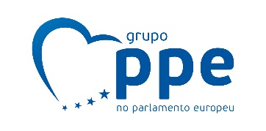
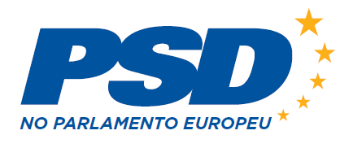

Mercado da Eletricidade Europeu. “Protegemos os consumidores e o investimento nas renováveis”.

Bruxelas, 19-07-2023

A Comissão da Indústria, Investigação e Energia (ITRE), do Parlamento Europeu, aprovou nesta quarta-feira, com 55 votos a favor, 15 contra e duas abstenções, o compromisso para o regulamento sobre o novo Desenho do Mercado da Eletricidade europeu (EMD), do qual a deputada do PSD Maria da Graça Carvalho foi negociadora em nome do Partido Popular Europeu (PPE). “Demos um passo muito importante para proteger e dar mais poder aos nossos consumidores, particulares e empresas”, refere a deputada portuguesa. “E, não menos importante, evitámos alguns passos em falso que estavam a ser defendidos por outras forças políticas, como um teto às receitas de determinadas formas de produção de eletricidade que iria ter efeitos nefastos no investimento nas renováveis”, acrescenta.

Recorde-se que, uma das propostas dos socialistas europeus (S&D), considerada “uma linha vermelha” pelo PPE, era, em situações de crise, aplicar um teto às receitas obtidas pelos produtores que produzem eletricidade sem recorrer ao gás natural, através das chamadas tecnologias inframarginais, entre as quais se contam as renováveis. Uma medida que o relator-principal, do S&D, acabou por aceitar eliminar da sua proposta, perante a insistência do PPE. Face a esse desenvolvimento, os relatores do documento alcançaram, no início deste mês. um compromisso político, na Comissão da Indústria, Investigação e Energia (ITRE), do Parlamento Europeu, abrangendo as quatro maiores famílias políticas no Parlamento Europeu: PPE; S&D, Renew e Verdes.

Foi este acordo, que Maria da Graça Carvalho descreve como “muito difícil de alcançar, mas de enorme importância para dar maior resiliência ao nosso mercado da eletricidade, proteger a transição verde e garantir que os consumidores não voltarão a debater-se com escaladas dos preços da energia”, que os deputados da Comissão ITRE aprovaram nesta quarta-feira, sendo que o compromisso prevê que o diploma siga já para negociação pelo Conselho da UE, sem necessidade de ser primeiro sujeito a votação em plenário.

A deputada do PSD sublinha que o novo regulamento “promove uma maior solidariedade entre os Estados-Membros, nomeadamente ao reforçar a componente do investimento em redes destinadas à exportação de eletricidade dentro do espaço da UE, dando especial atenção às regiões mais vulnberáveis, nomeadamente as Regiões Ultraperiféricas, como os Açores e a Madeira”. Incentiva também “formas alternativas de produção e distribuição de eletricidade, tais como as comunidades de produção de energias renováveis, que produzem e partilham entre si a energia que consomem”. Ao mesmo tempo, acrescenta, “são dados incentivos claros ao investimento na produção, o que era absolutamente fundamental numa altura em que países como os Estados Unidos estão a investir fortemente na transição verde. Em poucas palavras, conseguimos proteger os consumidores e o investimento nas renováveis”, conclui.

